Modulo 7: Adattamenti per il pubblico e servizi professionali
Tempo stimato: 3 ore
Razionalità: Dopo aver appreso i principi fondamentali – e le complessità di un'implementazione adeguata – di una società inclusiva (vedi Modulo 1), dopo aver ricevuto una panoramica completa dello stato dell'arte sulla natura estremamente complessa e diversificata del disturbo dello spettro autistico in senso più generale (vedi Modulo 2) e dopo un'introduzione al concetto di neurodiversità e alle sue implicazioni per le questioni relative all'autismo di vario tipo a livello individuale e sociale (vedi Modulo 3), ci siamo immersi nella pratica. In una prima fase sono state esplorate la comunicazione pratica e altre abilità sociali nell’interagire con persone con il Disturbo dello Spettro Autistico (vedi Modulo 4). In una seconda fase, sono stati approfonditi ulteriori atteggiamenti e comportamenti professionali pertinenti al campo (vedi Modulo 5). E in una terza fase sono stati considerati e discussi modi, possibilità e strategie per mettere in pratica tutte queste abilità e mezzi (vedi Modulo 6).
In questa unità finale e conclusiva (Modulo 7), lo scopo è bivalente: cercando di ricapitolare e mettere in fila i parametri chiave del corso, cercheremo anche di organizzare e riordinare quelli che sembrano essere gli elementi centrali (a causa di restrizioni organizzative, diversi requisiti strutturali ecc.) per i contesti professionali concreti in cui i partecipanti lavorano; sulla base di casi di studio sviluppati insieme durante l'unità, gli adattamenti e adeguamenti necessari saranno identificati e accorpati in un progetto applicabile – per certi versi il passo finale del corso per colmare il divario tra la conoscenza teorica e la praticabilità di ciò che è stato insegnato e imparato.

PROGRAMMA DELLA SESSIONE

MATERIALE
- Computer
  - Proiettore/videoproiettore
  - Slide PowerPoint
  - schede di moderazione/indicizzazione
  - lavagna bianca con pennarelli o lavagna a fogli mobili con pennarelli
  - quaderno per gli appunti e matita per ogni partecipante
  - carta per lavagna a fogli mobili o altra carta in formato poster, pennarelli
  - Una copia per ogni partecipante del foglio di lavoro 1
  - Una copia per ogni partecipante del foglio di lavoro 2
  - Una copia per ogni partecipante del foglio di lavoro 3
  - Una copia per ogni partecipante del foglio di lavoro 4
  - Una copia per ogni partecipante del foglio di lavoro 5

PANORAMICA

Inizio 30 minuti  - Obiettivo  - Contenuti  - Risultati dell'apprendimento  - Organizzazione  - Attività 1: Riflessione dei moduli precedenti | Sviluppo 45 minuti  - Progettazione e sviluppo degli adattamenti  - Attività 2: Raccolta di possibili adattamenti per il tuo servizio specifico  - Attività 3: “Quello non funzionerà”  - Linee guida esistenti per agire nel tuo servizio specifico
(massimo 30 minuti)
Pausa
Sviluppo 45 minuti  - Risultati per il tuo lavoro, pianificazione dell'implementazione  - Attività 4: Riepilogo degli adattamenti  - Attività 5: Pianificazione dell'implementazione concreta  - Preparazione dei poster per la presentazione dei casi studio | Fine 30 minuti  - Attività 6: “Vernissage”  - Arrivederci

INIZIO
30 minuti
Obiettivo, contenuti, risultati dell'apprendimento
Organizzazione
Attività 1: Riflessione dei moduli precedenti
N. 1. Dare il benvenuto ai partecipanti, introdurre l’obiettivo, i contenuti e i risultati dell’apprendimento di questo modulo
Nota: Presentare le slide numero 1, 2, 3, 4, 5, 6, 7 e 8
1 2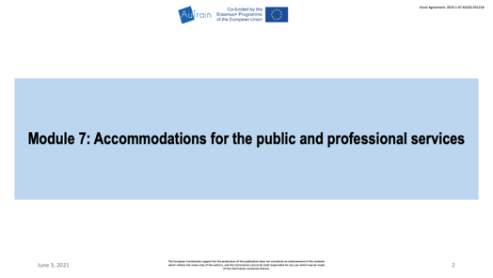
3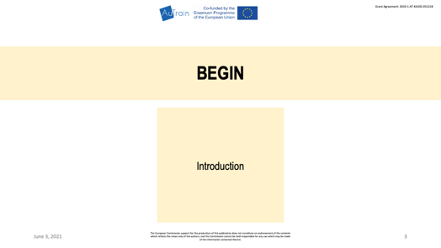 4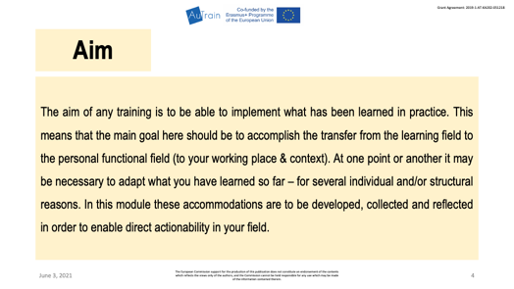
5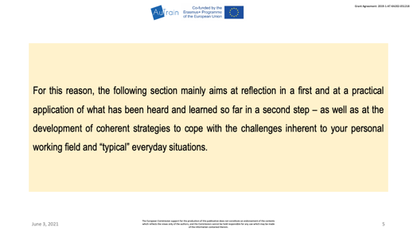 6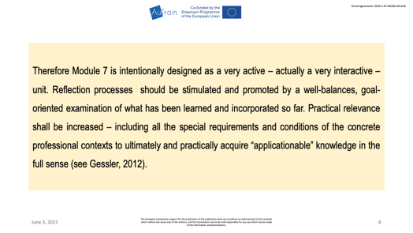
7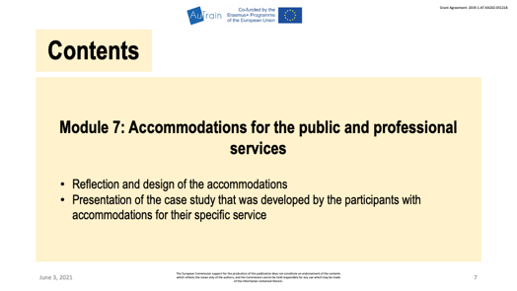 8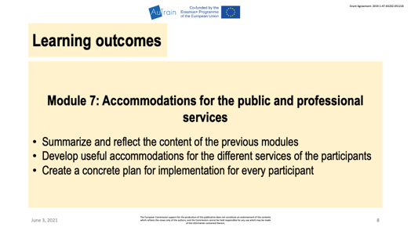
Obiettivo:
Questo settimo modulo ha lo scopo di far riflettere su e sviluppare gli adattamenti che possono essere necessari nel luogo di lavoro dei partecipanti. Infine, vengono presentati e discussi i casi di studio dei partecipanti.

Contenuti:
- Riflessione su e progettazione degli adattamenti
- Presentazione del caso di studio che è stato sviluppato dai partecipanti con adattamenti al loro servizio specifico

Risultati dell'apprendimento:
- Riassumere il contenuto dei moduli precedenti e riflettervi
- Sviluppare degli adattamenti utili per i diversi servizi dei partecipanti
- Creare un piano concreto di implementazione per ogni partecipante

N. 2. Pianificare con i partecipanti le pause per tutto il modulo e discutere eventuali adattamenti dei contenuti, se necessario
Nota: Presentare le slide numero 9 e 10.
Organizzazione:
Presentare il programma generale della sessione e suggerire una pausa di 30 minuti o due pause di 10 minuti ciascuna. Lasciare che sia il gruppo a decidere.
9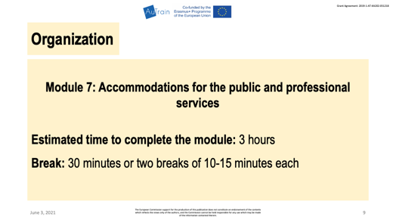 10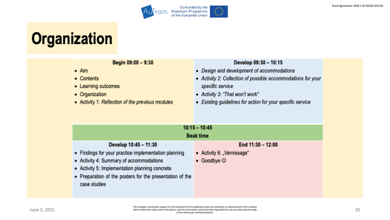
N. 3. Introdurre e sviluppare l'attività 1: Riflessione dei moduli precedenti
Nota: Presentare la slide numero 11.
11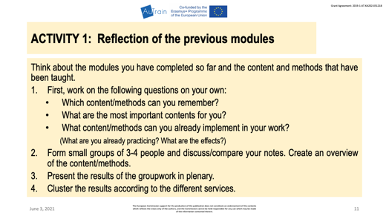
Obiettivo dell'attività: Questa attività mira a riassumere e riflettere sui contenuti e i metodi dei moduli precedenti. Il foglio di lavoro 1 elenca i titoli dei moduli da 1 a 6.
Introdurre il materiale: Distribuire il foglio di lavoro 1
Procedure: Dire ai partecipanti di pensare a ciò che hanno imparato finora e scrivere delle parole chiave. In un momento successivo dovranno evidenziare quelle che sono stati più importanti per loro personalmente. Infine, i partecipanti dovranno riflettere su quali contenuti/metodi/... usano già nel loro lavoro e scrivere cosa stanno già facendo e quali effetti potrebbero osservare. Dopo circa 8 minuti, formate piccoli gruppi di 3-4 persone e lasciate che discutano/confrontino gli appunti. Creare un riepilogo dei contenuti/metodi scrivendoli su schede di moderazione e raggrupparli secondo i diversi servizi dei partecipanti.

SVILUPPARE
45 minuti
Pensare e riflettere
7.1 Riflessione su e progettazione degli adattamenti

N. 4. Introdurre e sviluppare l'attività 2: Raccolta di possibili adattamenti per il tuo servizio specifico
Nota: Presentare le slide dalla 12 alla 14.
12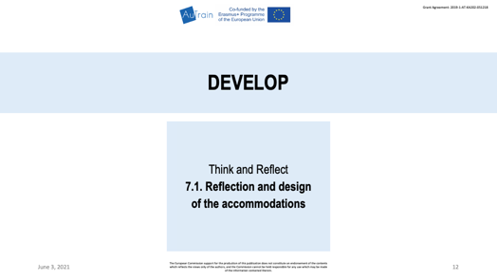 13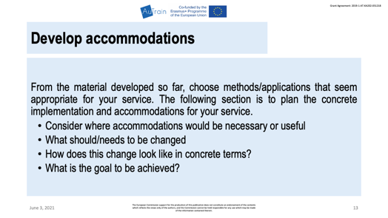
14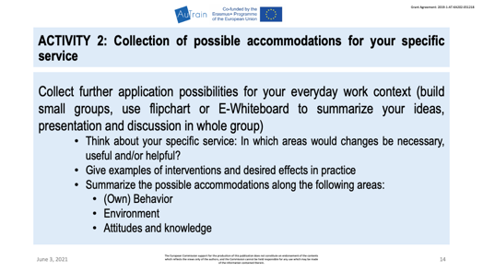

Obiettivo dell'attività: Questa attività mira a riflettere il lavoro quotidiano dei partecipanti. Essi dovrebbero individuare le aree in cui sono necessari dei cambiamenti. In un secondo momento, i partecipanti dovranno pensare a possibili interventi e agli effetti che desiderano.
La slide 13 mostra alcune domande per riflettere sull'argomento prima di iniziare l'attività.
Introdurre il materiale: Distribuire il foglio di lavoro 2
Procedure: ogni partecipante lavora su questa attività individualmente e scrive le sue idee sul foglio di lavoro. I possibili adattamenti dovrebbero essere assegnati a 3 aree:
- comportamento (proprio)
- ambiente
- atteggiamenti e conoscenze
Prevedere circa 10-15 minuti per questa attività
N. 5. Introdurre e sviluppare l'attività 3: “Quello non funzionerà”
Nota: Presentare la slide numero 15.
15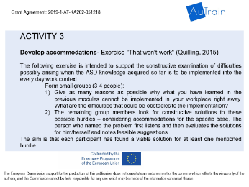
Obiettivo dell'attività: i partecipanti spesso pensano “sembra valido, ma non funziona nel mio caso”. L'esercizio seguente serve per affrontare questi pensieri e incoraggiare un esame costruttivo dei possibili ostacoli.
Il seguente esercizio ha lo scopo di sostenere i partecipanti nell'esame costruttivo delle possibili difficoltà nell'implementazione di ciò che hanno imparato nel loro lavoro quotidiano.
Introdurre il materiale: Distribuire il foglio di lavoro 3
Procedure: Formare piccoli gruppi (3-4 persone)
Nei gruppi i partecipanti devono trovare il maggior numero possibile di motivazioni per cui ciò che hanno imparato nei moduli precedenti non può essere implementato nel loro posto di lavoro o quali ostacoli ci si può aspettare nell'implementazione.
Gli altri membri del gruppo devono cercano soluzioni costruttive a tali ostacoli difficoltà, considerando gli adattamenti per il caso specifico. La persona che espone il problema prima ascolta, poi valuta le soluzioni in autonomia e prende nota dei suggerimenti fattibili.
L'obiettivo è che ogni partecipante abbia trovato una soluzione fattibile per almeno un ostacolo menzionato.
N. 6. Ricerca online: Cercare ulteriori informazioni
Nota: Presentare la slide numero 16.
16
Dopo le attività i partecipanti dovrebbero svolgere una breve ricerca online. Si può decidere se far lavorare ogni partecipante sul proprio cellulare o se fare la ricerca sul computer proiettandola. Nel secondo caso, scegliere un servizio in cui la maggior parte dei partecipanti è attiva e iniziare una ricerca online. Questo è solo uno input per ulteriori ricerche e avvia il passaggio alla pausa.

PAUSA
Massimo 30 minuti

SVILUPPARE
45 minuti
Risultati per il tuo lavoro, pianificazione dell'implementazione
Attività 4: Riepilogo degli adattamenti
Attività 5: Pianificazione dell'implementazione concreta
Preparazione dei poster per la presentazione dei casi studio

N. 7. Introdurre e sviluppare l'attività 4: “Riepilogo degli adattamenti”
Nota: Presentare le slide numero 18 e 19.
18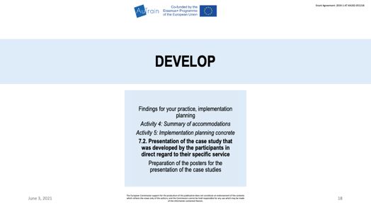 19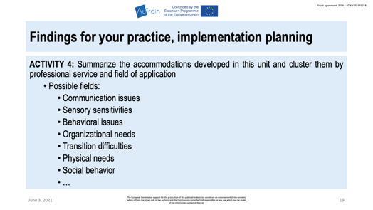
Obiettivo dell'attività: In questa sezione, vengono elaborate specifiche opzioni di implementazione. Iniziamo con una raccolta di possibili adattamenti e organizziamoli per creare qualcosa come una “cassetta degli attrezzi”. Alla fine, il materiale utile per l'implementazione dovrebbe essere disponibile per ogni partecipante.
Introdurre il materiale: Distribuire il foglio di lavoro 4
Procedure: Formare piccoli gruppi (3-4 persone) attivi in servizi/ambiti di lavoro simili.
Nei gruppi i partecipanti devono riassumere gli adattamenti sviluppati in questo modulo e ordinarli in base ai diversi campi di applicazione.
Successivamente i gruppi presentano i loro risultati. I risultati devono essere scritti sulla lavagna bianca o sulla lavagna a fogli mobili. Fare delle foto per condividerle con i partecipanti per un ulteriore utilizzo.
N. 8. Introdurre e sviluppare l'attività 5: Pianificazione dell'implementazione concreta
Nota: Presentare la slide numero 20.
20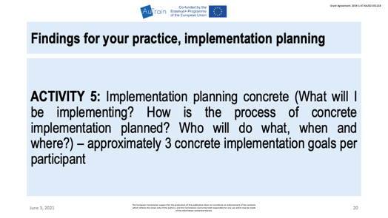
Obiettivo dell'attività: In questa attività, i partecipanti devono pianificare implementazioni concrete nel loro lavoro. Questa attività dovrebbe essere d’aiuto nel trasferimento nella vita quotidiana, avere un effetto vincolante e creare chiarezza.
Introdurre il materiale: Distribuire il foglio di lavoro 5
Procedure: ogni partecipante lavora su questa attività individualmente e scrive le sue idee sul foglio di lavoro.
Successivamente formare piccoli gruppi (3-4 persone). Tutti i partecipanti dei gruppi dovrebbero presentare almeno un'implementazione pianificata. I membri del gruppo devono essere motivati a fare domande in modo che i partecipanti possano formulare i loro piani nel modo più concreto e chiaro possibile.

Alla fine, chiedere all'intero gruppo se ci sono commenti, dubbi o domande.
N. 9. Introdurre la seconda sezione del modulo - presentazione dei casi di studio
Nota: Presentare la slide dalla 21 alla 23
21 22 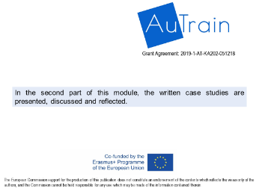 23 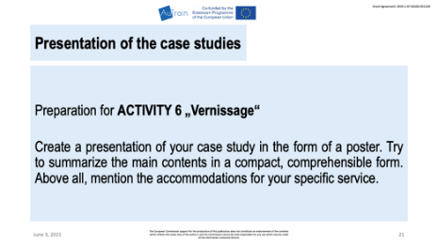
Procedure: distribuire ai partecipanti carta in formato poster o carta per lavagna a fogli mobili insieme a penne di diversi colori.

Ogni partecipante dovrà creare una presentazione del suo caso di studio sotto forma di poster. Dovrebbero cercare di riassumere i contenuti principali in modo compatto e comprensibile. Soprattutto, dovranno menzionare gli adattamenti per il loro servizio specifico.

FINE
30 minuti
Attività 6: “Vernissage”
Domande? Arrivederci e grazie

N. 10. Attività 6: “Vernissage”
Nota: Presentare le slide numero 22 e 23.
24 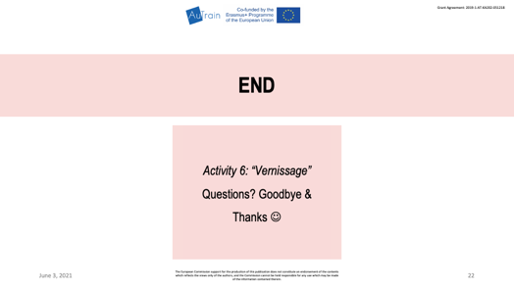 25 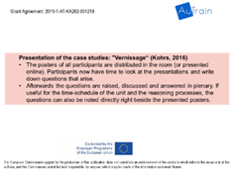
I poster di tutti i partecipanti vengono distribuiti nella sala (o presentati online). A questo punto i partecipanti hanno il tempo di guardare le presentazioni e annotarsi tutte le eventuali domande. In seguito, si risponde insieme alle domande. Per una migliore pianificazione del tempo necessario per partecipante, le domande possono anche essere annotate direttamente accanto ai poster presentati.
Fare delle foto dei poster per condividerle con i partecipanti per un ulteriore utilizzo.

Infine, chiedere se ci sono commenti, dubbi o domande.

N. 11. Domande? Arrivederci e grazie per aver partecipato
Chiedere ai partecipanti se hanno domande.
Nota: Presentare le slide numero 26 e 27
26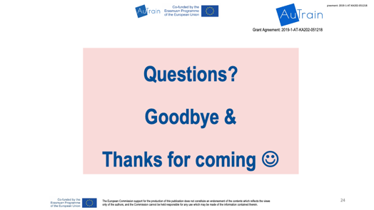 27 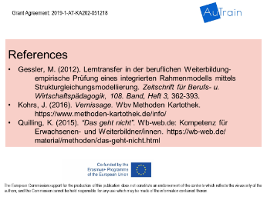

Fine del modulo

Riflessione del formatore
Al termine del modulo, scrivi una riflessione su quanto è successo durante il processo. per quanto riguarda l'apprendimento dei partecipanti, le attività, l'organizzazione, ecc.
Attività 1: Panoramica dei moduli precedenti

Modulo 1: Creare una società inclusiva
Modulo 2: Natura dei disturbi dello spettro autistico (ASD)
Modulo 3: ASD e società
Modulo 4: Comunicazione sociale e abilità sociali per interagire con persone con ASD
Modulo 5: Atteggiamenti e comportamenti professionali nei confronti delle persone con ASD
Modulo 6: Mettere in pratica – Conclusione

Quali contenuti/metodi ricordi?

Attività 2: Raccolta di possibili adattamenti per il tuo servizio specifico
Ulteriori possibilità di applicazione nel tuo servizio specifico

Comportamento
Intervento | Effetti desiderati
Ambiente
Intervento | Effetti desiderati
Atteggiamenti e conoscenze
Intervento | Effetti desiderati

Attività 3: “Non funzionerà”

Ostacoli | Soluzioni

Suggerimenti fattibili:

Attività 4: Riepilogo degli adattamenti

Campi di applicazione:
- ad esempio, problemi di comunicazione
- sensibilità sensoriali
- problemi comportamentali
- esigenze organizzative
- difficoltà di transizione
- esigenze fisiche
- comportamento sociale

servizio professionale:

adattamenti sviluppati:

Attività 5: Pianificazione dell'implementazione concreta

(circa 3 obiettivi concreti di implementazione)

Cosa implementerò?

Come è prevista l'implementazione concreta?

Chi farà cosa, quando e dove?

